1. Atividade - Ferramentas básicas

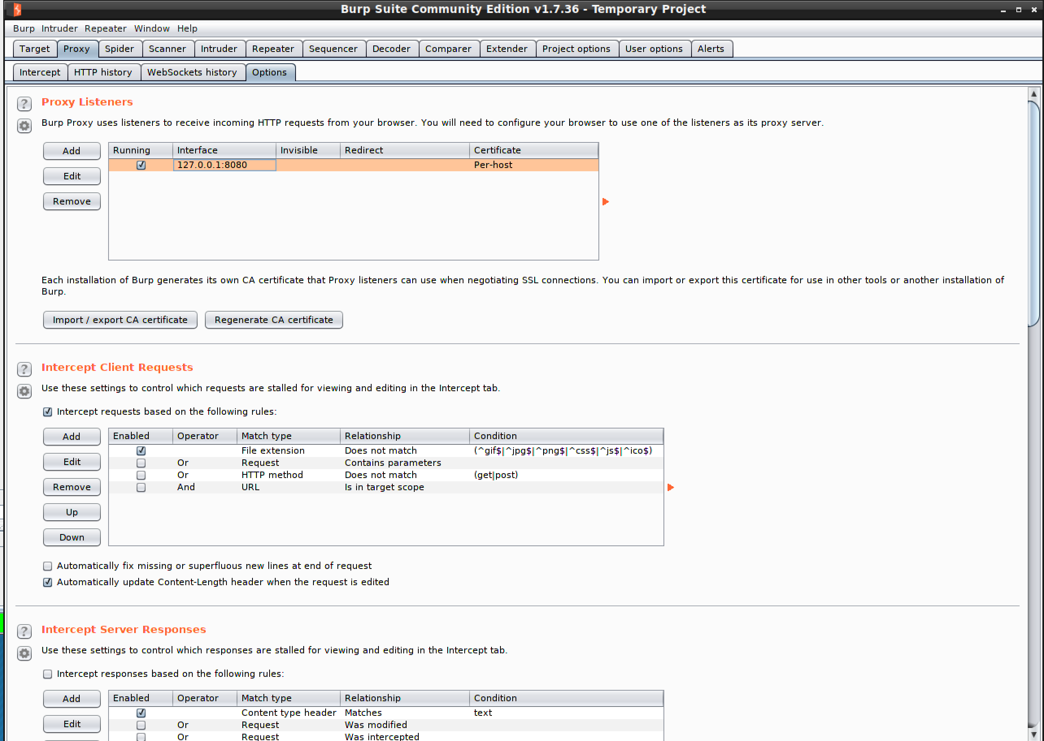
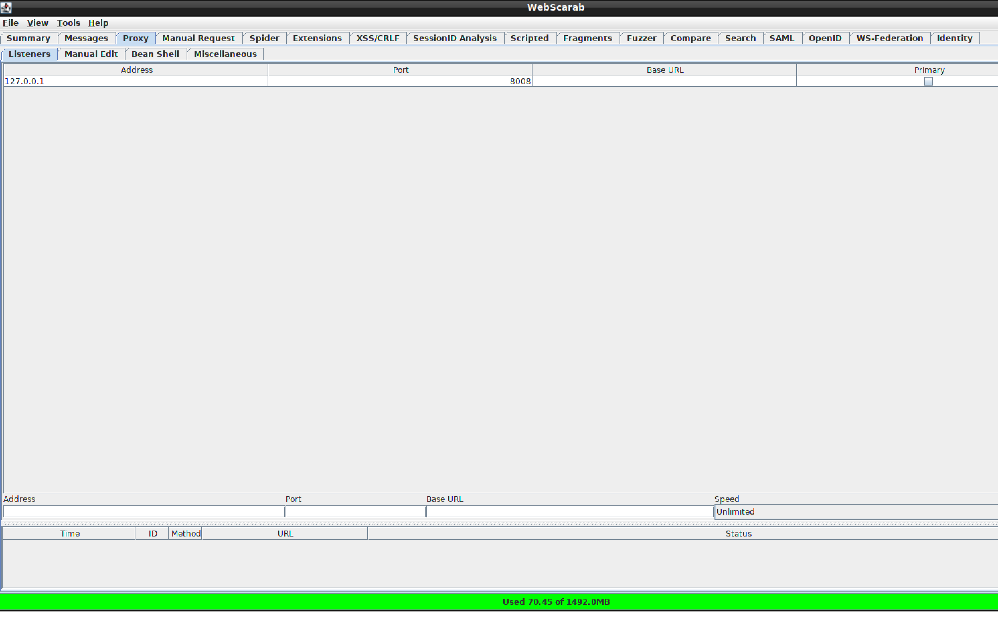

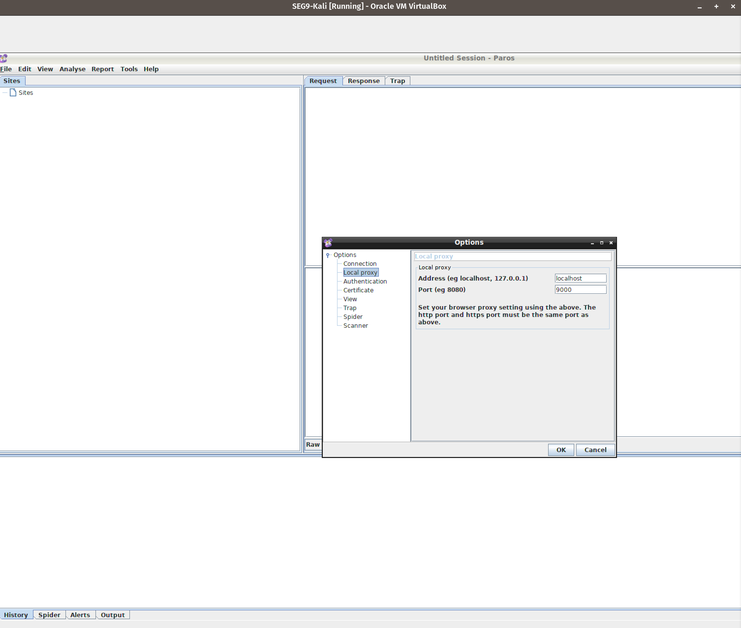
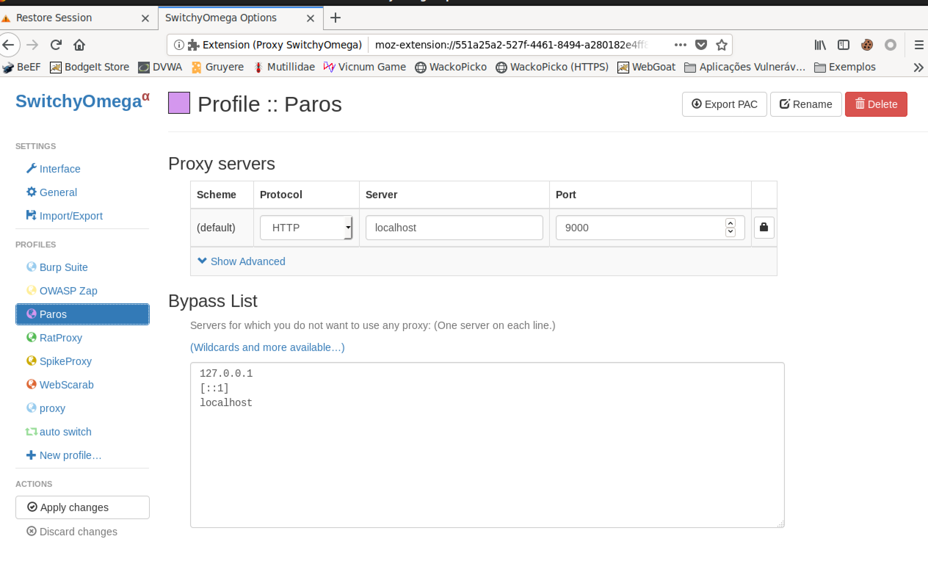

Testando o WebScarab

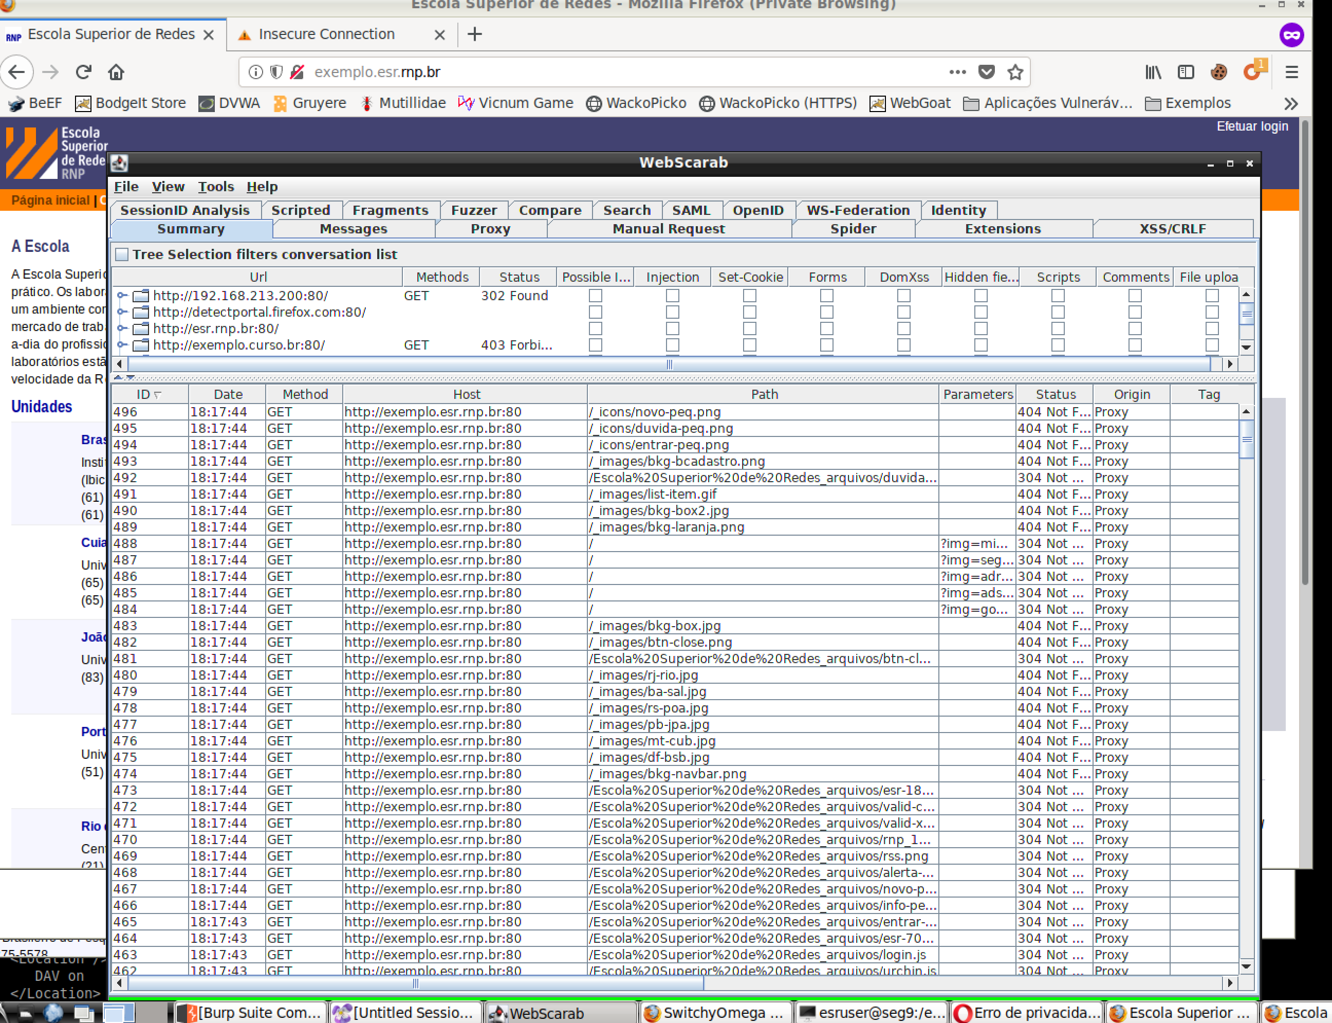
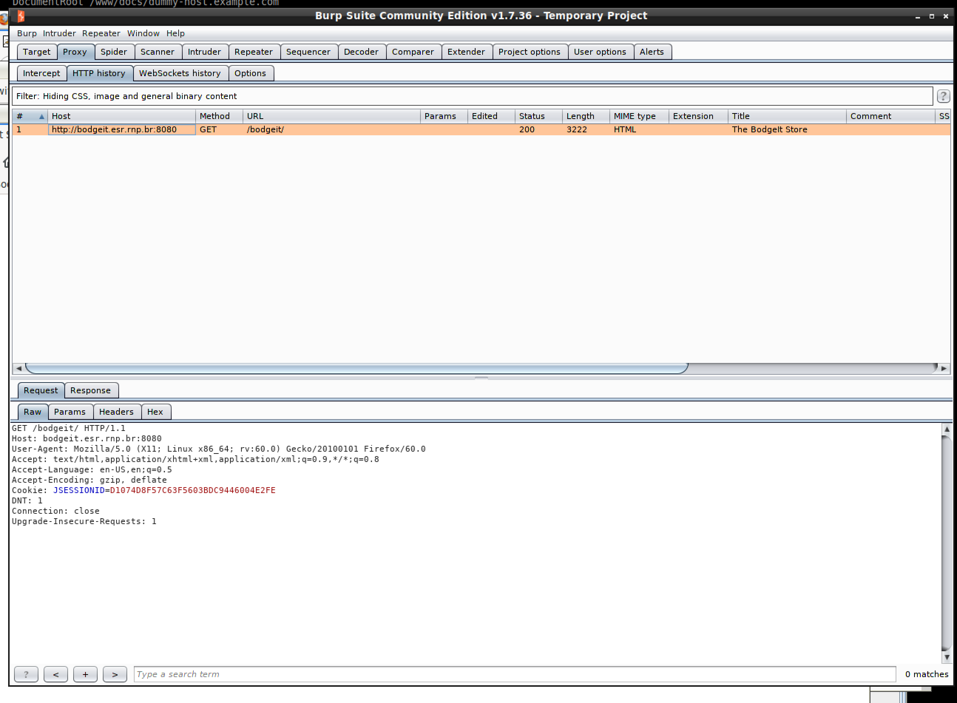
Testando o Burp Suite

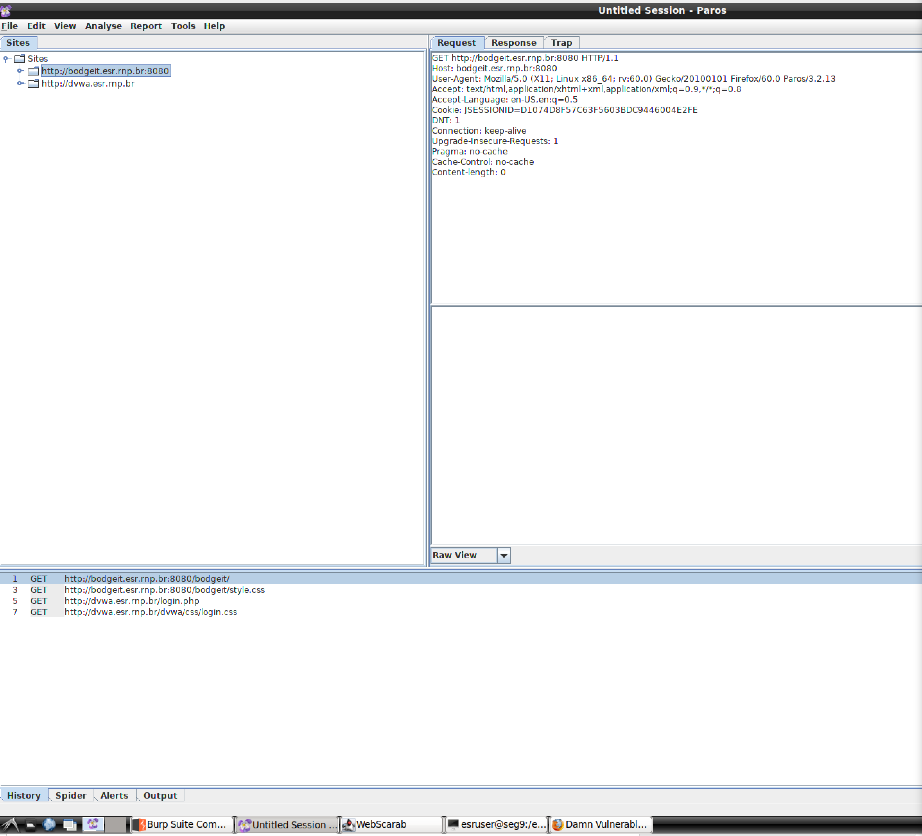
Testando o Paros

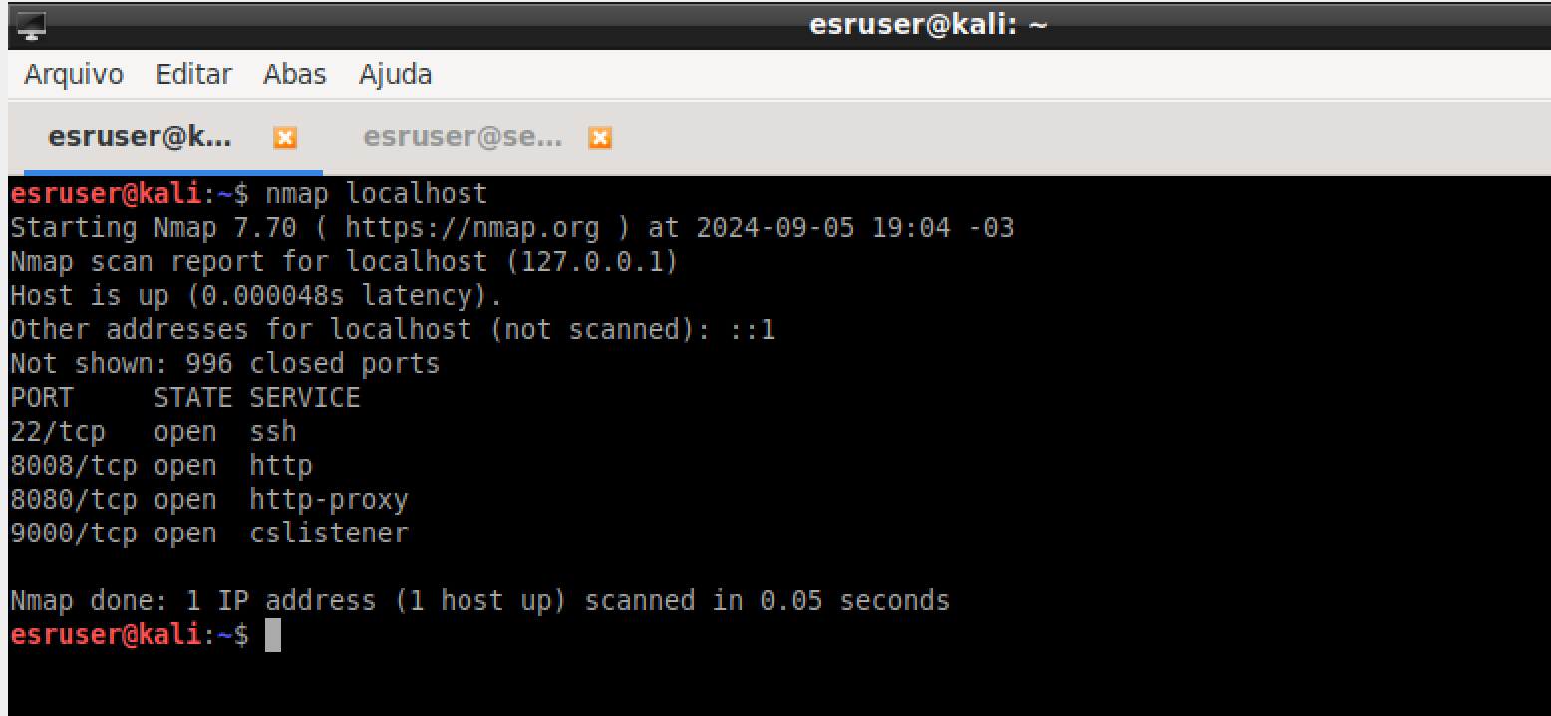
2. Atividade - Varredores de portas e serviços

3. Execute uma varredura local básica e analise o relatório apresentado:
~$ nmap localhost

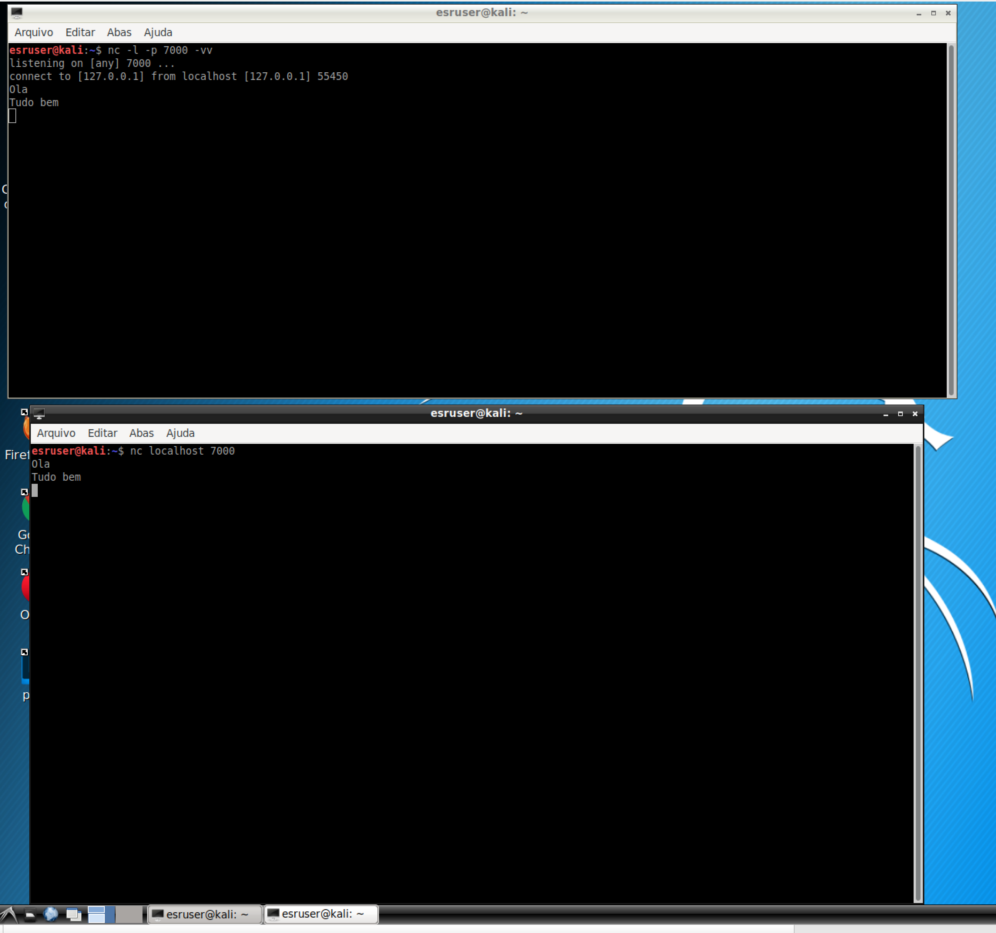
Outras ferramentas

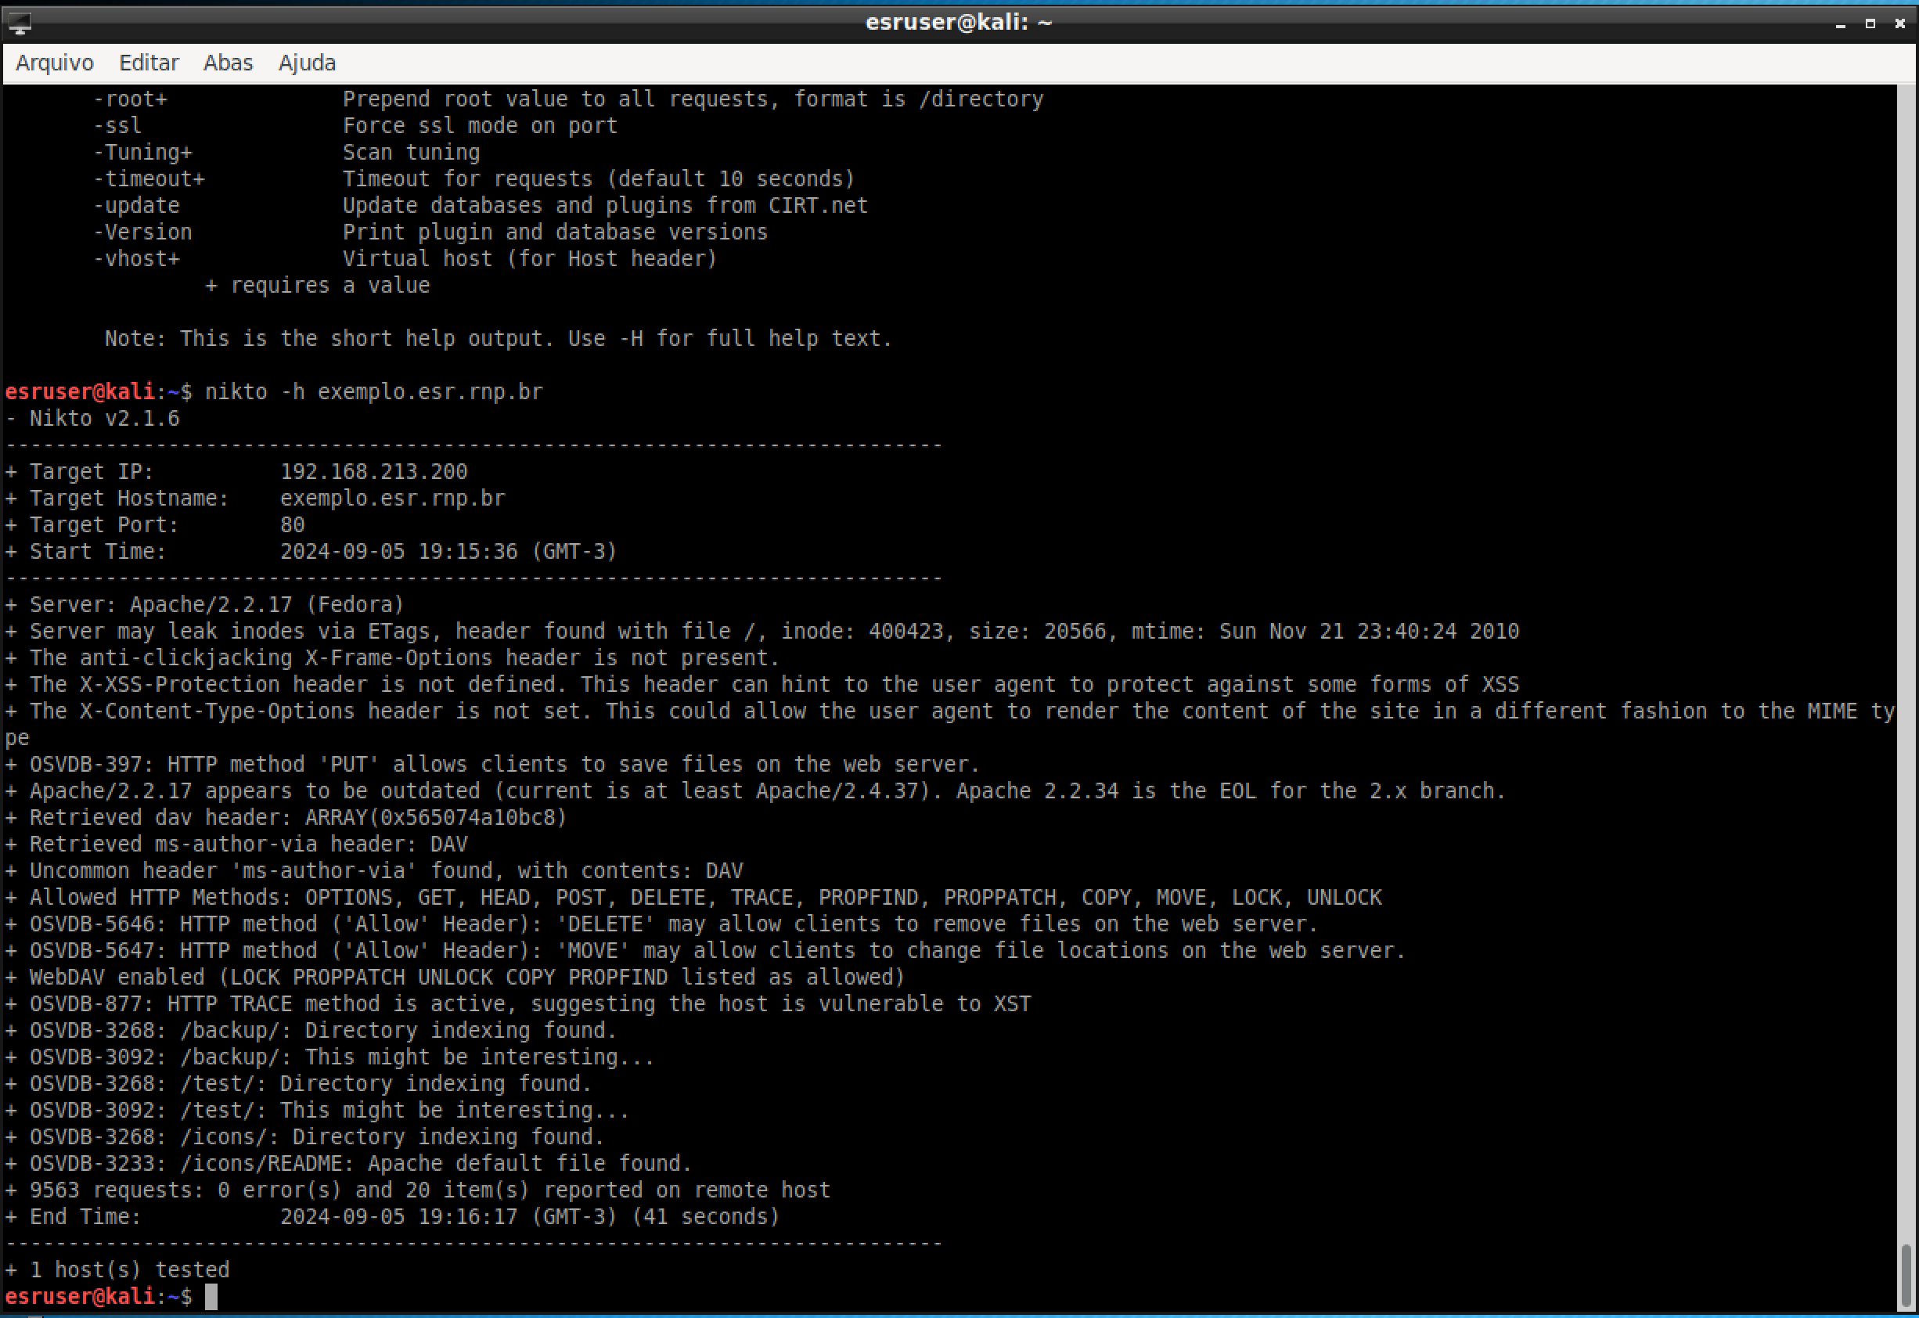
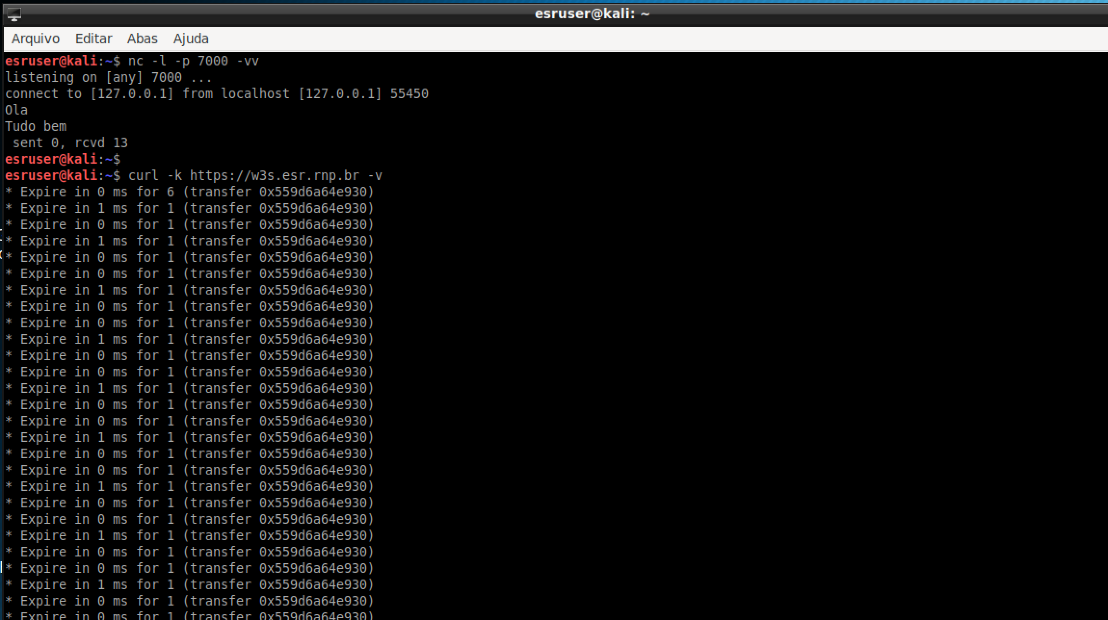
curl

Nikto

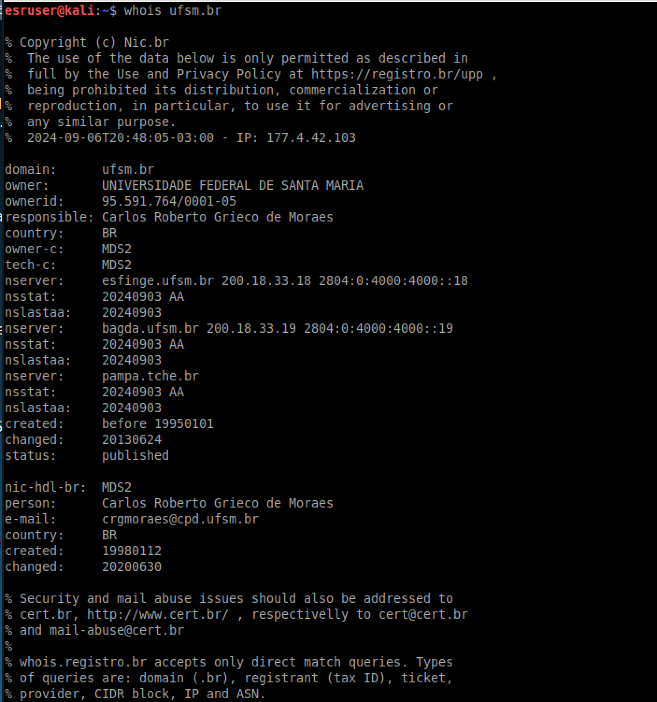
3. Atividade – Reconhecimento

1. Consulte as informações de registro de domínio da sua organização e identifique informações relevantes para testes de invasão.

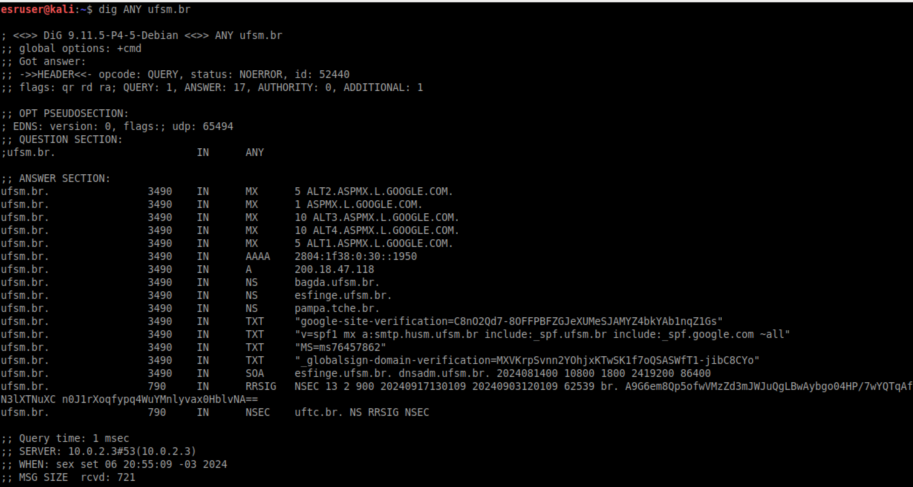
2. Identifique os servidores de nome e de e-mail da sua organização, com o seguinte comando:

3. Tente executar uma transferência de zona DNS para o domínio da sua organização. Na remota possibilidade desta funcionalidade estar habilitada, uma vulnerabilidade acaba de ser encontrada e precisa ser corrigida.

dig -t AXFR ufsm.br

; <<>> DiG 9.11.5-P4-5-Debian <<>> -t AXFR ufsm.br
;; global options: +cmd
; Transfer failed.

Google hacking

Pesquisas executadas

Identificação de sistema operacional, serviços e portas

2. Execute o comando e analise o relatório gerado:
~$ nmap exemplo.esr.rnp.br

$ nmap exemplo.esr.rnp.br
Starting Nmap 7.70 ( https://nmap.org ) at 2024-09-06 21:16 -03
Nmap scan report for exemplo.esr.rnp.br (192.168.213.200)
Host is up (0.00048s latency).
rDNS record for 192.168.213.200: exemplo.curso.br
Not shown: 993 filtered ports
PORT STATE SERVICE
22/tcp open ssh
80/tcp open http
81/tcp open hosts2-ns
443/tcp open https
3000/tcp closed ppp
8080/tcp open http-proxy
8090/tcp open opsmessaging

Nmap done: 1 IP address (1 host up) scanned in 6.37 seconds

3. O comando acima apenas identificou as portas e serviços do servidor, mas não exibiu nada sobre o sistema operacional e plataformas que fornecem os serviços. Isso pode ser obtido com -A :

~$ nmap -A exemplo.esr.rnp.br

nmap -A exemplo.esr.rnp.br
Starting Nmap 7.70 ( https://nmap.org ) at 2024-09-06 21:18 -03
Nmap scan report for exemplo.esr.rnp.br (192.168.213.200)
Host is up (0.00050s latency).
rDNS record for 192.168.213.200: exemplo.curso.br
Not shown: 993 filtered ports
PORT STATE SERVICE VERSION
22/tcp open ssh OpenSSH 5.5 (protocol 2.0)
| ssh-hostkey:
| 1024 c0:df:2d:0b:bd:91:c0:05:80:e5:ec:ef:bf:46:cd:f4 (DSA)
|_ 2048 f0:c9:22:fe:61:ab:61:f1:7a:08:2a:00:f5:df:3a:96 (RSA)
80/tcp open http Apache httpd 2.2.17 ((Fedora))
| http-methods:
|_ Potentially risky methods: DELETE TRACE PROPFIND PROPPATCH COPY MOVE LOCK UNLOCK
|_http-server-header: Apache/2.2.17 (Fedora)
| http-svn-info:
| Path: .
| URL: http://exemplo.esr.rnp.br/
| Relative URL: ^/
| Repository Root: http://exemplo.esr.rnp.br/
| Node Kind: directory
|_ Last Changed Date: Thu, 05 Sep 2024 22:15:39 GMT
|_http-title: Escola Superior de Redes
| http-webdav-scan:
| Allowed Methods: OPTIONS,GET,HEAD,POST,DELETE,TRACE,PROPFIND,PROPPATCH,COPY,MOVE,LOCK,UNLOCK
| Server Date: Sat, 07 Sep 2024 00:18:19 GMT
| WebDAV type: Apache DAV
| Server Type: Apache/2.2.17 (Fedora)
| Directory Listing:
| /
| /index.html.bak
| /backup/
| /favicon.ico
| /index.html
| /test/
| /basic/
| /Escola%20Superior%20de%20Redes_arquivos/
|_ /digest/
81/tcp open http lighttpd 1.4.26
|_http-server-header: lighttpd/1.4.26
|_http-title: Powered by lighttpd
443/tcp open ssl/ssl Apache httpd (SSL-only mode)
| http-methods:
|_ Potentially risky methods: TRACE
|_http-server-header: Apache/2.2.17 (Fedora)
|_http-title: Escola Superior de Redes
| ssl-cert: Subject: commonName=w3s.esr.rnp.br/organizationName=RNP/stateOrProvinceName=sp/countryName=br
| Not valid before: 2012-01-01T00:00:01
|_Not valid after: 2017-05-03T03:16:16
|_ssl-date: 2024-09-07T00:18:19+00:00; -1s from scanner time.
| sslv2:
| SSLv2 supported
| ciphers:
| SSL2_RC2_128_CBC_WITH_MD5
| SSL2_DES_192_EDE3_CBC_WITH_MD5
| SSL2_RC4_128_EXPORT40_WITH_MD5
| SSL2_DES_64_CBC_WITH_MD5
| SSL2_RC4_128_WITH_MD5
|_ SSL2_RC2_128_CBC_EXPORT40_WITH_MD5
3000/tcp closed ppp
8080/tcp open http Apache Tomcat/Coyote JSP engine 1.1
|_http-favicon: Apache Tomcat
| http-methods:
|_ Potentially risky methods: PUT DELETE
|_http-open-proxy: Proxy might be redirecting requests
|_http-server-header: Apache-Coyote/1.1
|_http-title: Apache Tomcat
8090/tcp open http nginx 0.8.53
|_http-server-header: nginx/0.8.53
|_http-title: Test Page for the Nginx HTTP Server on Fedora

Host script results:
|_clock-skew: mean: -1s, deviation: 0s, median: -1s

Service detection performed. Please report any incorrect results at https://nmap.org/submit/ .
Nmap done: 1 IP address (1 host up) scanned in 18.69 seconds

Quantos e quais servidores web foram identificados?

Foram encontrados 6 serviços. Os servidores web encontrados são: Apache httpd na porta 80 e 443, lighttpd na porta 81, Apache Tomcat na porta 8080 e nginx na porta 8090.

4. Aparentemente, a opção -A fez apenas metade do trabalho esperado, pois não identificou o sistema operacional. O motivo disso é que, para essa funcionalidade ser executada corretamente, o programa deve ser executado por um usuário privilegiado. Assim, chame o Nmap via sudo e forneça a sua senha quando solicitada:

$ sudo nmap -A exemplo.esr.rnp.br
Starting Nmap 7.70 ( https://nmap.org ) at 2024-09-06 21:30 -03
Nmap scan report for exemplo.esr.rnp.br (192.168.213.200)
Host is up (0.00041s latency).
rDNS record for 192.168.213.200: exemplo.curso.br
Not shown: 993 filtered ports
PORT STATE SERVICE VERSION
22/tcp open ssh OpenSSH 5.5 (protocol 2.0)
| ssh-hostkey:
| 1024 c0:df:2d:0b:bd:91:c0:05:80:e5:ec:ef:bf:46:cd:f4 (DSA)
|_ 2048 f0:c9:22:fe:61:ab:61:f1:7a:08:2a:00:f5:df:3a:96 (RSA)
80/tcp open http Apache httpd 2.2.17 ((Fedora))
| http-methods:
|_ Potentially risky methods: DELETE TRACE PROPFIND PROPPATCH COPY MOVE LOCK UNLOCK
|_http-server-header: Apache/2.2.17 (Fedora)
| http-svn-info:
| Path: .
| URL: http://exemplo.esr.rnp.br/
| Relative URL: ^/
| Repository Root: http://exemplo.esr.rnp.br/
| Node Kind: directory
|_ Last Changed Date: Thu, 05 Sep 2024 22:15:39 GMT
|_http-title: Escola Superior de Redes
| http-webdav-scan:
| WebDAV type: Apache DAV
| Server Type: Apache/2.2.17 (Fedora)
| Server Date: Sat, 07 Sep 2024 00:30:40 GMT
| Allowed Methods: OPTIONS,GET,HEAD,POST,DELETE,TRACE,PROPFIND,PROPPATCH,COPY,MOVE,LOCK,UNLOCK
| Directory Listing:
| /
| /index.html.bak
| /backup/
| /favicon.ico
| /index.html
| /test/
| /basic/
| /Escola%20Superior%20de%20Redes_arquivos/
|_ /digest/
81/tcp open http lighttpd 1.4.26
|_http-server-header: lighttpd/1.4.26
|_http-title: Powered by lighttpd
443/tcp open ssl/ssl Apache httpd (SSL-only mode)
| http-methods:
|_ Potentially risky methods: TRACE
|_http-server-header: Apache/2.2.17 (Fedora)
|_http-title: Escola Superior de Redes
| ssl-cert: Subject: commonName=w3s.esr.rnp.br/organizationName=RNP/stateOrProvinceName=sp/countryName=br
| Not valid before: 2012-01-01T00:00:01
|_Not valid after: 2017-05-03T03:16:16
|_ssl-date: 2024-09-07T00:30:40+00:00; 0s from scanner time.
| sslv2:
| SSLv2 supported
| ciphers:
| SSL2_DES_192_EDE3_CBC_WITH_MD5
| SSL2_RC4_128_EXPORT40_WITH_MD5
| SSL2_DES_64_CBC_WITH_MD5
| SSL2_RC4_128_WITH_MD5
| SSL2_RC2_128_CBC_EXPORT40_WITH_MD5
|_ SSL2_RC2_128_CBC_WITH_MD5
3000/tcp closed ppp
8080/tcp open http Apache Tomcat/Coyote JSP engine 1.1
|_http-favicon: Apache Tomcat
| http-methods:
|_ Potentially risky methods: PUT DELETE
|_http-server-header: Apache-Coyote/1.1
|_http-title: Apache Tomcat
8090/tcp open http nginx 0.8.53
|_http-server-header: nginx/0.8.53
|_http-title: Test Page for the Nginx HTTP Server on Fedora
MAC Address: 08:00:27:BF:F9:A5 (Oracle VirtualBox virtual NIC)
Device type: general purpose
Running: Linux 2.6.X
OS CPE: cpe:/o:linux:linux_kernel:2.6
OS details: Linux 2.6.22 - 2.6.36
Network Distance: 1 hop

TRACEROUTE
HOP RTT ADDRESS
1 0.41 ms exemplo.curso.br (192.168.213.200)

OS and Service detection performed. Please report any incorrect results at https://nmap.org/submit/ .
Nmap done: 1 IP address (1 host up) scanned in 22.34 seconds

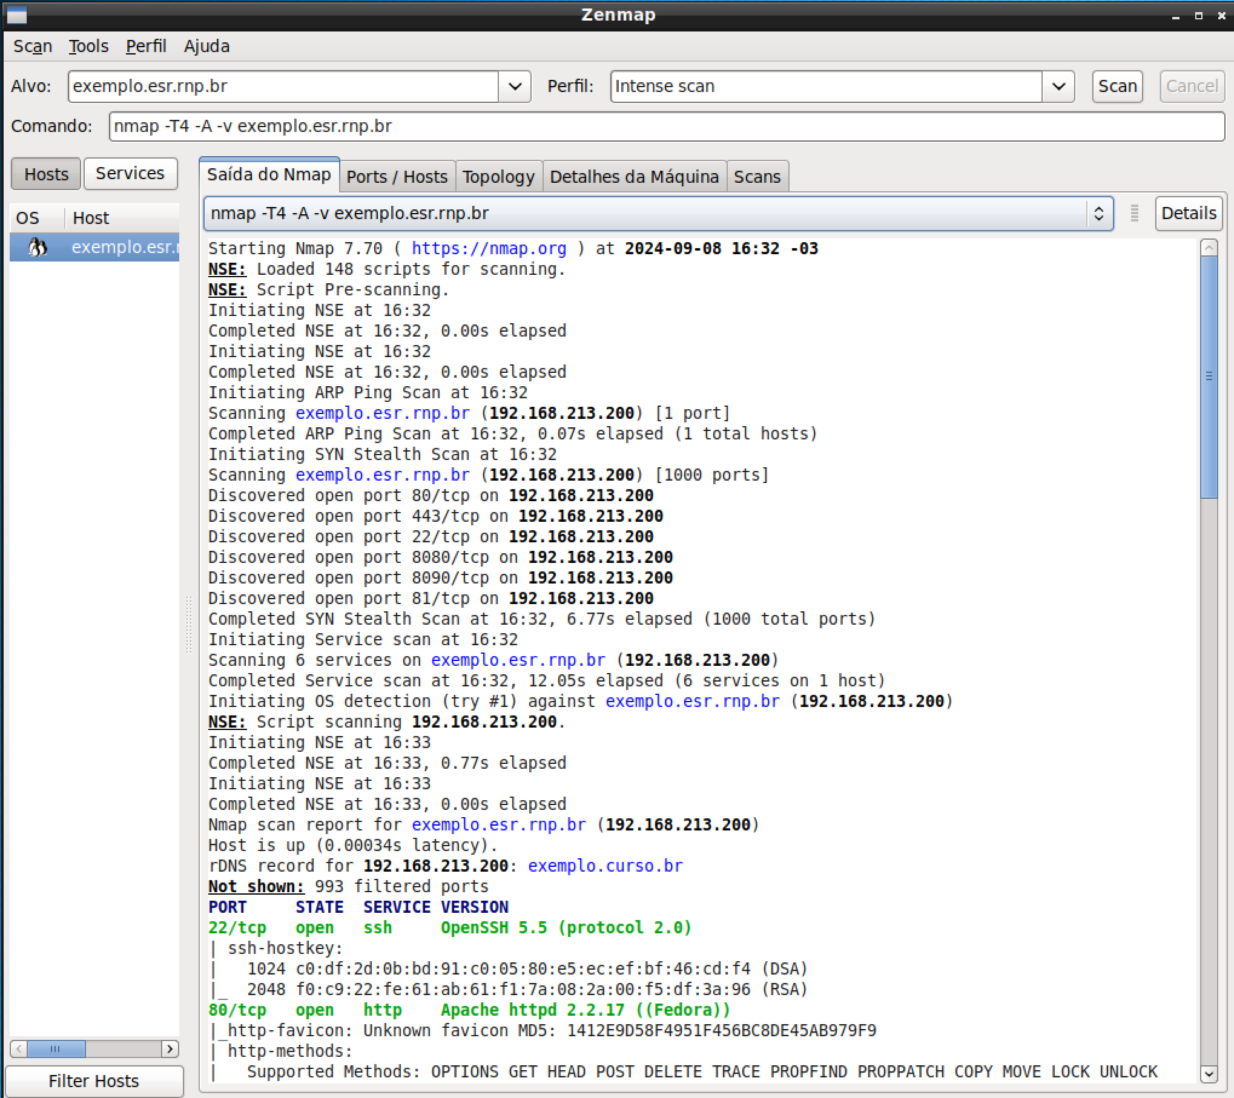
Questões Zenmap

Identificação do servidor web

2. Acesse http://exemplo.esr.rnp.br/blabla e veja se a mensagem de erro dá alguma pista sobre o servidor. É o mesmo que o identificado pelo Nmap? Esta técnica é robusta?

O servidor é o mesmo identificado mas a técnica apenas se utiliza do banner retornado pelo servidor web que os admins esqueçeram de remover.

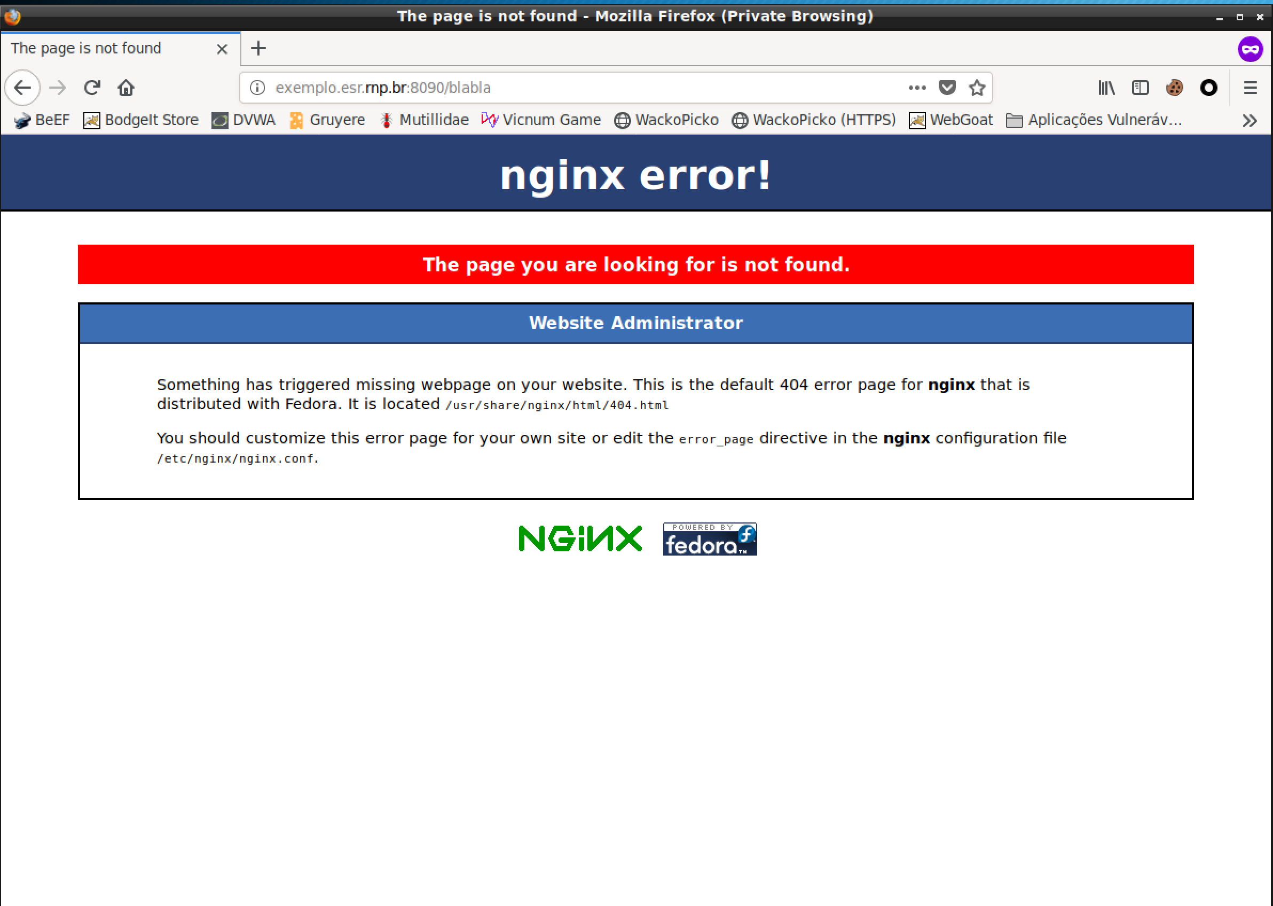
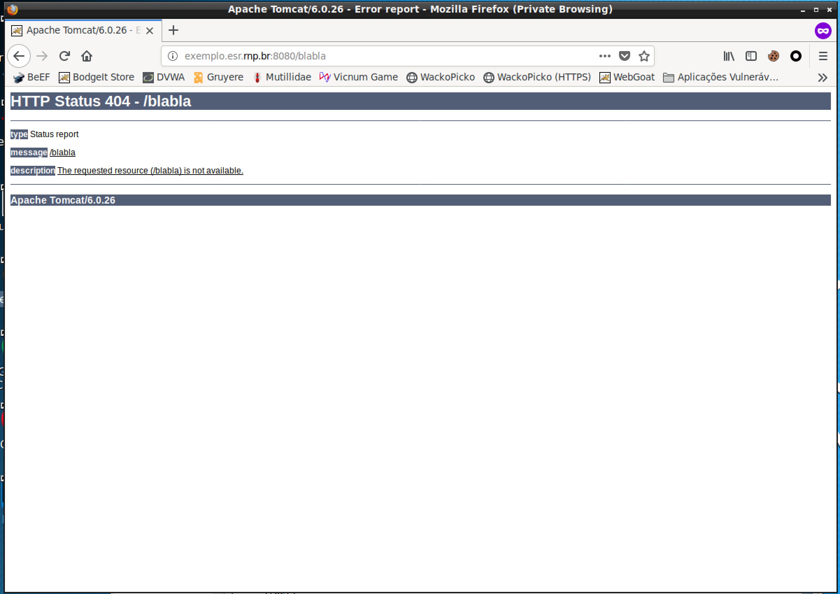
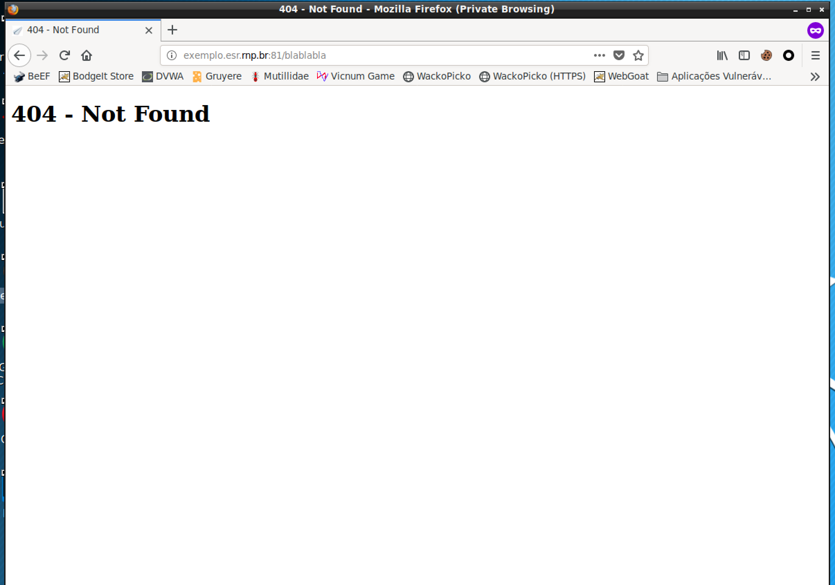
3. Repita o passo anterior para as seguintes URLs:

4. Outra técnica consiste na análise do cabeçalho Server, fornecido pelo servidor como parte das respostas. Para realizar este teste, abra uma nova janela de terminal e digite o texto abaixo, finalizando com [Enter] duas vezes:

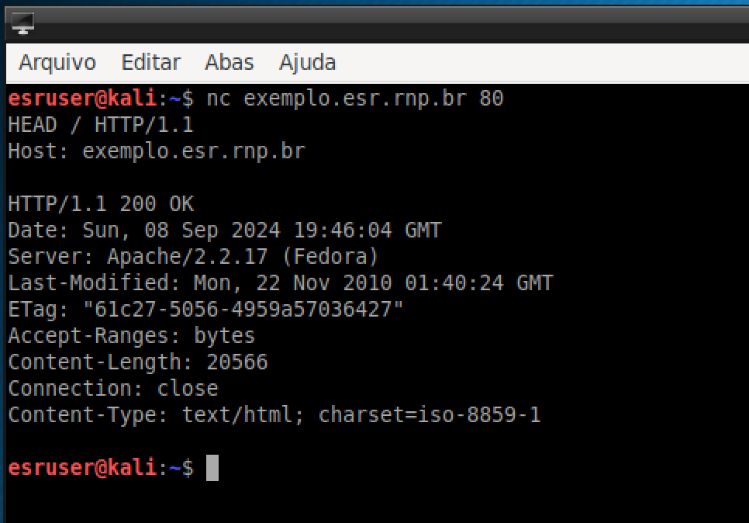

O valor do cabeçalho supracitado está de acordo com o tipo de servidor identificado pelo Nmap? Esta técnica é robusta?

O cabeçalho está de acordo com o retornado pelo nmap. Está técnica só vai funcionar caso o servidor retornar o cabeçalho Server.

7. A última técnica envolve o uso do utilitário httprint. Para inicia-lo abra o terminal e execute:

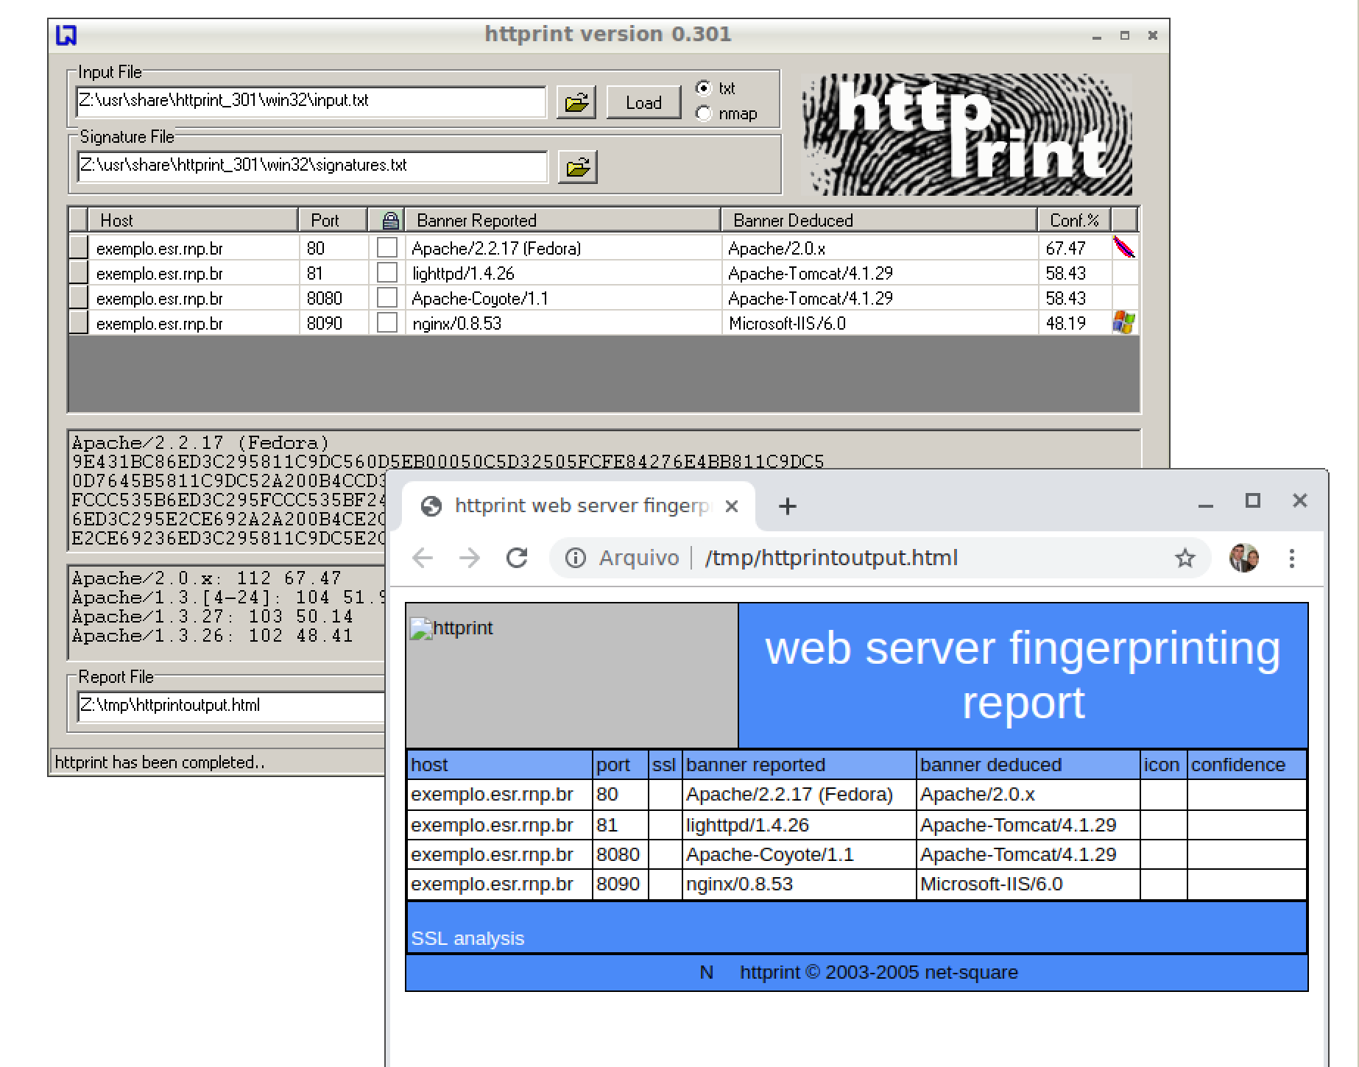

15. Salve o arquivo e execute novamente o httprint.

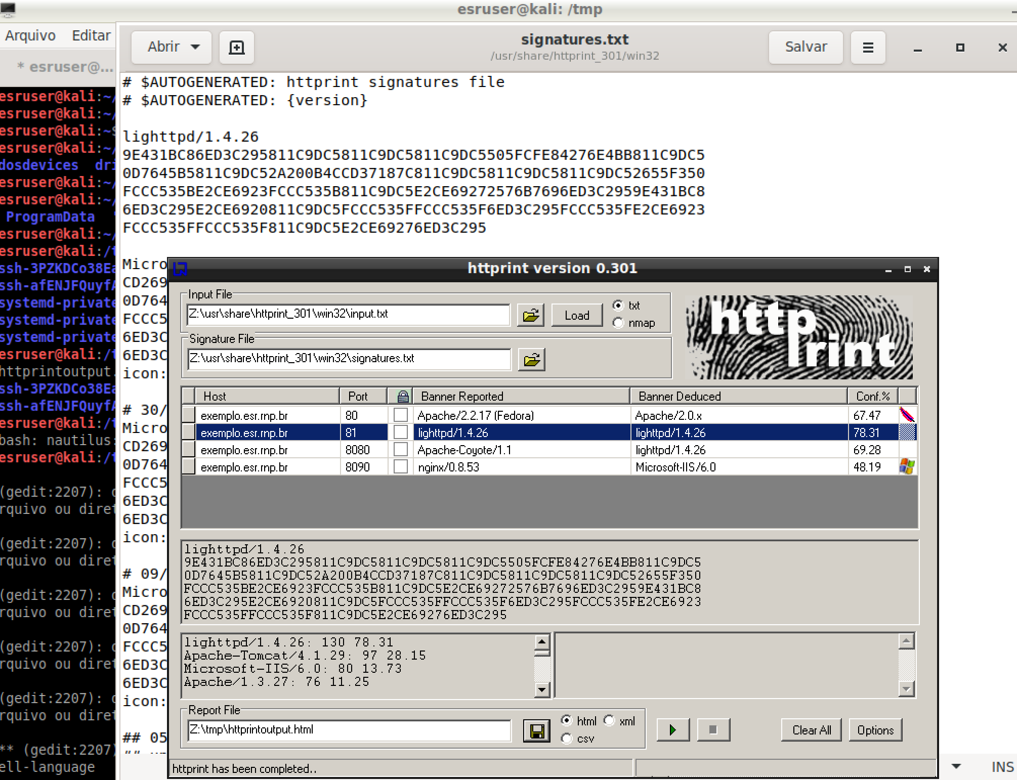
O que acontece?
O resultado veio mais preciso.

Levantamento dos métodos suportados pelos servidores web

1. Abra uma janela de terminal e digite o texto abaixo. Não esqueça que para os comandos serem executados é necessário apertar o [Enter] duas vezes:

esruser@kali:~$ nc -C exemplo.esr.rnp.br 81
HEAD / HTTP/1.1
Host: exemplo.esr.rnp.br

HTTP/1.1 200 OK
Content-Type: text/html
Accept-Ranges: bytes
ETag: "852229764"
Last-Modified: Mon, 22 Oct 2007 12:13:49 GMT
Content-Length: 844
Date: Sun, 08 Sep 2024 20:47:10 GMT
Server: lighttpd/1.4.26
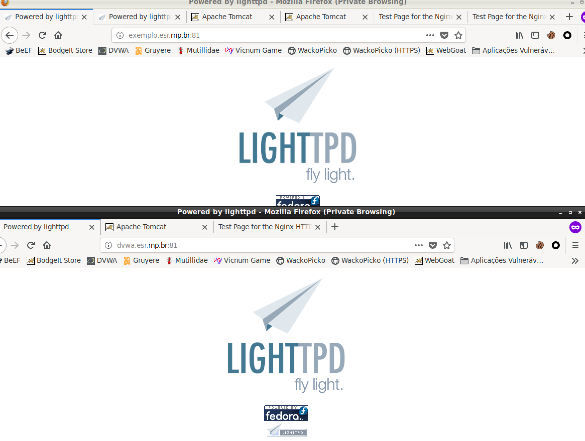

Detecção de hosts virtuais

5. Digite o comando abaixo e anote o endereço IP:

~$ ping -c 1 dvwa.esr.rnp.br
PING dvwa.esr.rnp.br (192.168.213.200) 56(84) bytes of data.
64 bytes from exemplo.esr.rnp.br (192.168.213.200): icmp_seq=1 ttl=64 time=0.380 ms

--- dvwa.esr.rnp.br ping statistics ---
1 packets transmitted, 1 received, 0% packet loss, time 0ms
rtt min/avg/max/mdev = 0.380/0.380/0.380/0.000 ms

6. Digite o comando abaixo e anote o endereço IP:

$ ping -c 1 exemplo.esr.rnp.br
PING exemplo.esr.rnp.br (192.168.213.200) 56(84) bytes of data.
64 bytes from exemplo.esr.rnp.br (192.168.213.200): icmp_seq=1 ttl=64 time=0.303 ms

--- exemplo.esr.rnp.br ping statistics ---
1 packets transmitted, 1 received, 0% packet loss, time 0ms
rtt min/avg/max/mdev = 0.303/0.303/0.303/0.000 ms

9. Repita o exercício anterior para os servidores web que escutam nas portas 81, 8080 e 8090 da mesma máquina. Primeiro, observe a página obtida pelo acesso com a URL http://exemplo.esr.rnp.br:<porta>; e, em seguida, por meio de endereço IP, com a URL http://192.168.213.200:<porta>; . Quais estão utilizando hospedagem virtual?

Somente o serviço na porta 80 está usando hospedagem virtual.

11. Digite o comando abaixo para descobrir o endereço IP do servidor web da sua empresa:

~$ dig <URL_do_sítio_web_da_sua_empresa>

$ dig ufsm.br 130 ↵

; <<>> DiG 9.18.28-0ubuntu0.22.04.1-Ubuntu <<>> ufsm.br
;; global options: +cmd
;; Got answer:
;; ->>HEADER<<- opcode: QUERY, status: NOERROR, id: 4224
;; flags: qr rd ra; QUERY: 1, ANSWER: 1, AUTHORITY: 0, ADDITIONAL: 1

;; OPT PSEUDOSECTION:
; EDNS: version: 0, flags:; udp: 65494
;; QUESTION SECTION:
;ufsm.br. IN A

;; ANSWER SECTION:
ufsm.br. 1836 IN A 200.18.47.118

;; Query time: 71 msec
;; SERVER: 127.0.0.53#53(127.0.0.53) (UDP)
;; WHEN: Sun Sep 08 18:31:09 -03 2024
;; MSG SIZE rcvd: 52

12. Acesse https://www.ultratools.com/tools/ipWhoisLookup em um navegador, digite o endereço IP encontrado no passo anterior e clique em Go .

